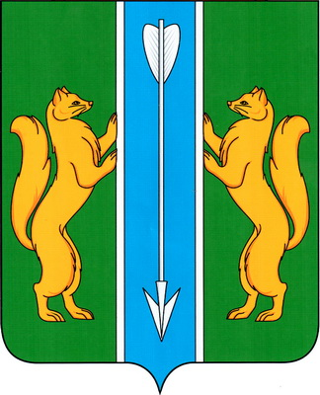

Высокогорский сельский Совет депутатов
Енисейского района
Красноярского края

РЕШЕНИЕ

19.04.2022 п. Высокогорский № 17-92р

О внесении изменений в решение Высокогорского сельского Совета депутатов от 19.05.2015 № 25-74р «Об оплате труда выборных должностных лиц местного самоуправления, осуществляющих свои полномочия на постоянной основе, лиц, замещающих иные муниципальные должности и муниципальных служащих Высокогорского сельсовета» (в редакции решений Высокогорского сельского Совета депутатов от 20.12.2016 № 13-65р, от 21.12.2017 №20-110р, от 13.08.2018 № 26-135р, от 23.09.2019 № 34-172р, от 20.04.2020 № 39-192р, от 22.01.2021 № 6-24р)

В соответствии с Законом Красноярского края от 07.04.2022 № 3-623 «О внесении изменений в Закон края «О краевом бюджете на 2022 год и плановый период 2023-2024 годов» для реализации указов Президента Российской Федерации 2022 года, руководствуясь Уставом Высокогорского сельсовета, Высокогорский сельский Совет депутатов РЕШИЛ:
1.Внести следующие изменения в решение Высокогорского сельского Совета депутатов от 19.05.2015 № 25-74р «Об оплате труда выборных должностных лиц местного самоуправления, осуществляющих свои полномочия на постоянной основе, лиц, замещающих иные муниципальные должности и муниципальных служащих Высокогорского сельсовета» (в редакции решения Высокогорского сельского Совета депутатов от 20.12.2016 № 13-65р, от 21.12.2017 № 20-110р, от 13.08.2018 № 26-135р, от 23.09.2019 № 34-172р, от 20.04.2020 № 39-192р, от 22.01.2021 № 6-24р)
1.1. Приложение 1 к «положению об оплате труда депутатов, выборных должностных лиц местного самоуправления, осуществляющих свои полномочия на постоянной основе, лиц, замещающих иные муниципальные должности, и муниципальных служащих Высокогорского сельсовета» изложить в следующей редакции:
Размеры денежного вознаграждения и ежемесячного поощрения выборных должностных лиц местного самоуправления, осуществляющих свои полномочия на постоянной основе
Наименование  должности | Размер денежного  вознаграждения  (рублей в месяц) | Размер ежемесячного  денежного поощрения  (рублей в месяц)
Глава сельсовета | 20 421 | 20 421

1.2. Приложение 2 к «положению об оплате труда депутатов, выборных должностных лиц местного самоуправления, осуществляющих свои полномочия на постоянной основе, лиц, замещающих иные муниципальные должности и муниципальных служащих Высокогорского сельсовета» изложить в следующей редакции:

Значения размеров должностных окладов муниципальных служащих
Наименование должности | Размер оклада (рублей)
Специалист 1 категории | 4 599
Специалист 2 категории | 3 779

2.Контроль по исполнению настоящего решения возложить на постоянную депутатскую комиссию по экономической политике, финансам и собственности.
3. Настоящее решение вступает в силу с 01 июля 2022 года, но не ранее дня, следующий за днем его официального опубликования в информационном издании «Местные вести».

Председатель Высокогорского Глава
сельского Совета депутатов Высокогорского сельсовета

______________И.Н. Филиппова ______________А.А. Клецко

